МВД РФ
ГЛАВНОЕ УПРАВЛЕНИЕ ВНУТРЕННИХ ДЕЛ
ПО СТАВРОПОЛЬСКОМУ КРАЮ
ЭКСПЕРТНО-КРИМИНАЛИСТИЧЕСКИЙ ЦЕНТР
Экспертно-криминалистический отдел по г. Невинномысску
________________________________________________________________________
г.Невинномысск, ул.Первомайская, 39 т.8(86554) 6-21-43

Подписка

Мне, сотруднику ЭКО по г. Невинномысску ЭКЦ ГУВД по Cтавропольскому краю лейтенанту милиции Лёликову А.Ю. в соответствии со ст.199 УПК РФ, по уголовному делу №54444 начальником экспертного подразделения, разъяснены права и обязанности эксперта, предусмотренные ст.ст. 57 и 62 УПК РФ.
Об ответственности по ст.307 и 310 УК РФ за дачу заведомо ложного заключения и разглашение данных предварительного расследования предупрежден, о чем дал настоящую подписку.

28.03.2007 года А.Ю. Лёликов

З А К Л Ю Ч Е Н И Е Э К С П Е Р Т А № 1

г. Саратов «29» марта 2007 года
______________________________________________________________________________________

Производство экспертизы:
Начато: «28» марта 2007 года в 09:30
Окончено: «29» марта 2007 года в ***

Эксперт ЭКО по г. Невинномысску ЭКЦ ГУВД по Ставропольскому краю лейтенант милиции Лёликов Анатолий Юрьевич, имеющий высшее – экспертное образование и стаж работы по специальности эксперт – один год, на основании постановления о назначении экспертизы, вынесенного 15.02.2002 года следователем СО при Петровском ГУ ОВД старшим лейтенантом юстиции Кликовой С.Н. по уголовному делу №54444, возбужденного в отношении Реброва В.В., произвел судебно-компьютерную экспертизу.

Обстоятельства дела известны эксперту в пределах изложенного следователем в постановлении о назначении экспертизы:
Ребров В.В., работая старшим специалистом учреждения Хипхоппроект осуществлял выход в Интернет в служебное время. При этом он посещал сайты ненадлежащих тематик и распечатывал с них рисунки, чем нанес материальный и моральный урон руководству предприятия.
В ходе произведенного у Реброва обыска было изъято два накопителя на жестких магнитных дисках от ЭВМ.

На экспертизу представлено:
1. Постановление о назначении экспертизы.
2. Два накопителя на жестких магнитных дисках, изъятые в ходе обыска у гр. Реброва.

Описание объектов представленных на исследование:
Объекты исследования доставлены упакованными в бумажном конверте светло-коричневого цвета. Клапан конверта заклеен и опечатан бумажной биркой. На бирке имеется пояснительная надпись, читаемая как: «Изъято в ходе обыска у гр. Реброва В.В.», выполненная красящим веществом синего цвета, изображение оттиска круглой печати от имени СО при Петровском ГУ ОВД Саратовской области, выполненное красящим веществом фиолетового цвета, две подписи от имени понятых, подпись от имени гр. Реброва В.В. и подпись от имени следователя Кликовой С.Н., выполненные красящим веществом синего цвета (см. фото ХХ, YY).

Фото №XX. Объект №1, упакованный в пакет | Фото №YY. Объект №2, упакованный в пакет

Упаковка видимых повреждений не имеет, при ее вскрытии извлечены объекты исследования:
Один из представленных на исследование накопителей на жестком магнитно диске (см. фото №1) имеет следующие маркировочные обозначения: фирма-производитель – «Seagate», модель – ST34313A, серийный номер изделия – 6DL0F7YJ, емкость 4.3 Gbytes, какие-либо видимые повреждения на корпусе данного НЖМД отсутствуют.
Осмотром расположения перемычек контролера исследуемого устройства было установлено, что представленный жесткий диск настроен на работу в режиме «Master».
Второй накопитель на жестких магнитных дисках, представленный на исследование (см. фото №2) имеет следующие маркировочные обозначения: фирма-производитель – «Seagate», модель – ST3120022A, серийный номер изделия – 5JT0A0PG, емкость 120 Gbytes, какие-либо видимые повреждения на корпусе данного НЖМД отсутствуют.
Осмотром расположения перемычек контролера исследуемого устройства было установлено, что представленный жесткий диск настроен на работу в режиме «Master».
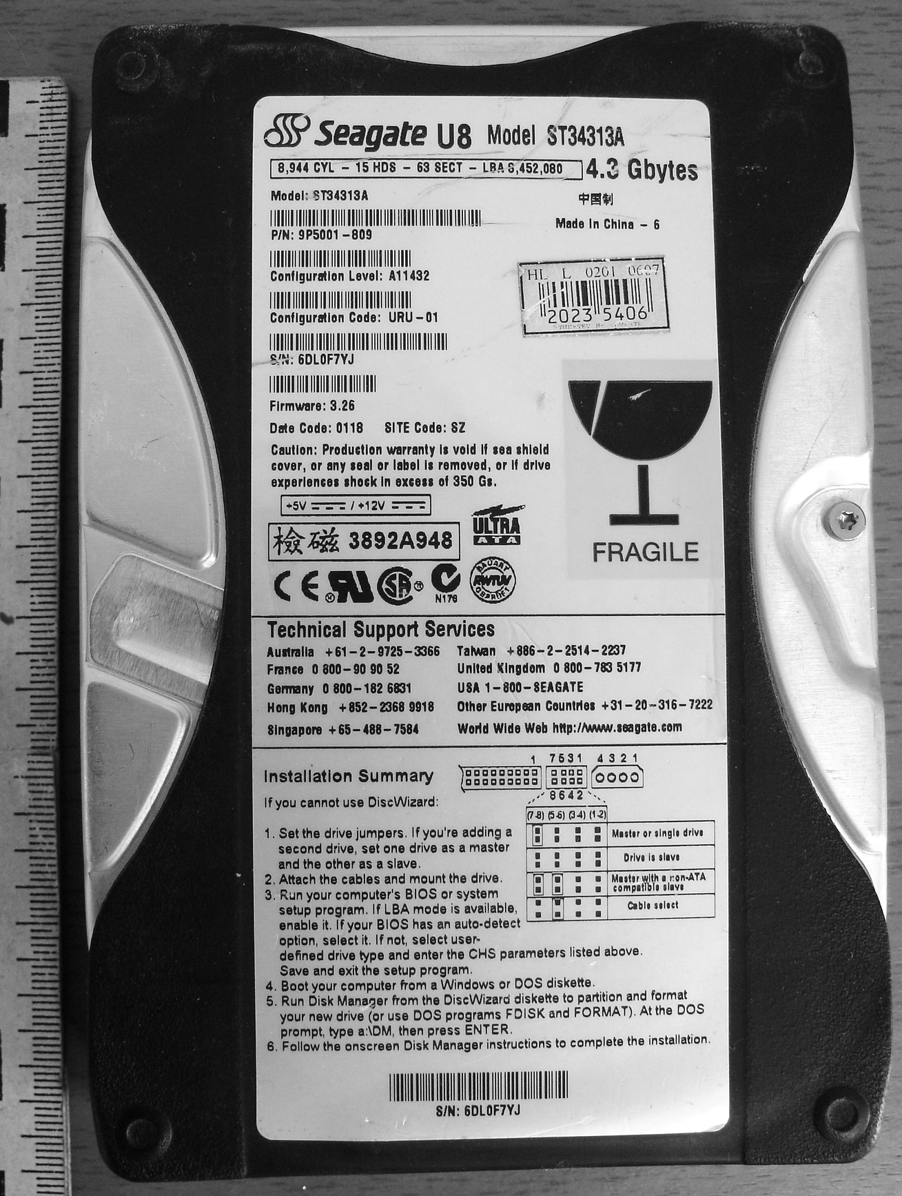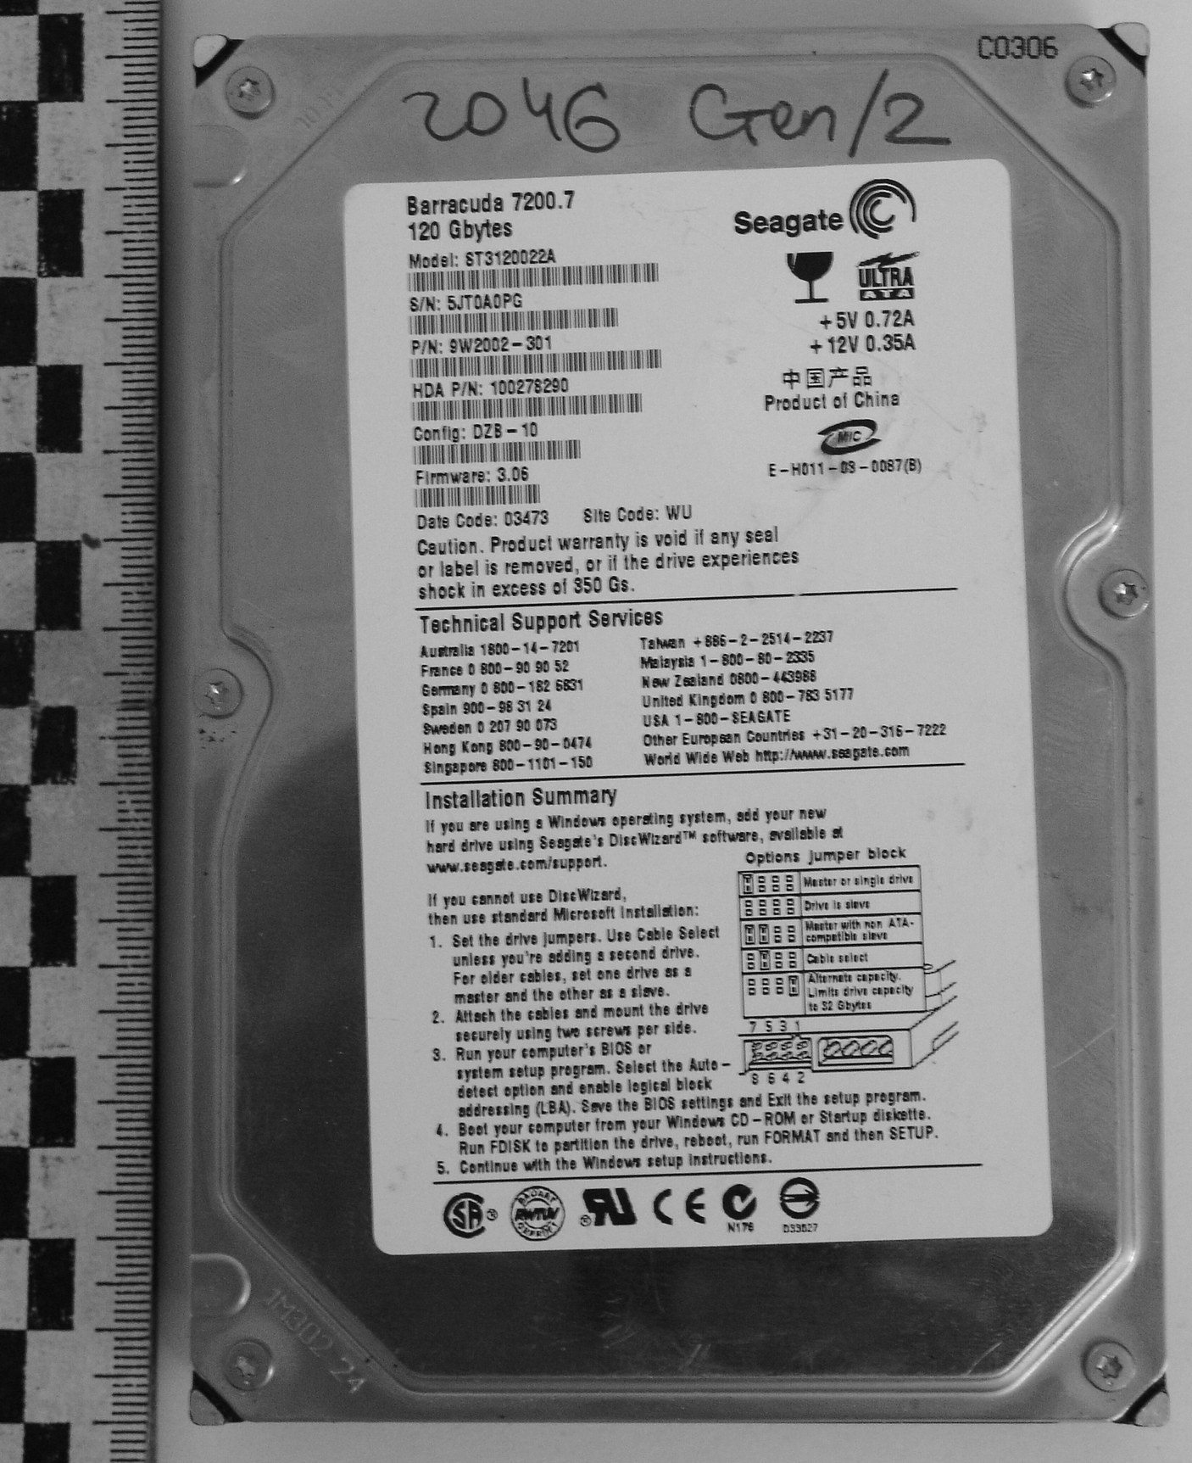

Фото №1. Общий вид НЖМД №1, представленного на исследование | Фото №2. Общий вид НЖМД №2, представленного на исследование

На разрешение эксперта поставлен вопрос:
(вопрос дан в редакции эксперта)
- В составе какого аппаратного комплекса ЭВМ работали, представленные на исследование, накопители на жёстких магнитных дисках?

И С С Л Е Д О В А Н И Е
Для проведения экспертного исследования в распоряжение эксперта был предоставлен программно-аппаратный стенд в составе: персональный компьютер класса Pentium-IV с устройством для подключения накопителей на жестких магнитных дисков (IDE to USB cable), необходимым системным и специализированным программным обеспечением: операционная система Windows XP SP3, редактор неактивного реестра WRR3.1, программа клонирования Norton Ghost 6.0, MS Office XP […]. Все программное обеспечение было предварительно настроено на режим безопасной работы с подключаемыми устройствами внешней памяти.
Для фотографирования объектов исследования применялся фотоаппарат Canon A50. Съемка производилась при искусственном освещении в режиме «портрет» и с автоматически устанавливаемой выдержкой и диафрагмой […].
Для удобства описания и последующего исследования, представленные на исследование накопители на жестких дисках были пронумерованы:
- Накопитель на жестких магнитных дисках с маркировочными обозначениями: фирма-производитель – «Seagate», модель – ST34313A, серийный номер изделия – 6DL0F7YJ, емкость 4.3 Gbytes – НЖМД №1.
- Накопитель на жестких магнитных дисках с маркировочными обозначениями: фирма-производитель – «Seagate», модель – ST3120022A, серийный номер изделия – 5JT0A0PG, емкость 120 Gbytes – НЖМД №2.
НЖМД №1.
Для ответа на вопрос «В составе какого аппаратного комплекса работал представленный на исследование НЖМД №1?» исследуемый НЖМД №1 с помощью устройства IDE to USB cable был подключен к стендовому компьютеру. Для предотвращения записи на исследуемый жесткий диск предварительно был установлен программный запрет записи по каналу USB путем создания (изменения) содержимого ключа реестра типа REG_DWORD HKEY_LOCAL_MACHINE\SYSTEM\CurrentControlSet\Control\StorageDevicePolici\WriteProtect на значение 1. Параметры подключения НЖМД к компьютеру определены автоматически, винчестер опознан компьютером и работает правильно. В целях обеспечения сохранности информации, располагающейся на исследуемом НЖМД №1 и гарантии не внесения изменений в его содержимое при помощи специального программного продукта Norton Ghost 6.0, производилось полное посекторное копирование («клонирование») исследуемого диска (НЖМД №1) на НЖМД стендового компьютера. Далее НЖМД №1 отключался от стендового компьютера, а дальнейшее изучение его содержимого проводилось по его копии (исследуемый НЖМД) на стендовом компьютере.
При дальнейшем исследовании НЖМД установлено, что он имеет 1 раздел (логический диск С) (см. таблицу №1). Данный раздел занимает все дисковое пространство.
Таблица №1.
Условное имя (номер раздела) | Метка тома | Тип файловой системы | Объем | Занято
1 | System | FAT32 | 4,3 Гб | 547 Мб
Осмотром содержимого имеющегося раздела 1 было установлено наличие на нем элементов файловой структуры (специфичные файлы, каталоги; элементы, используемые ОС в ходе загрузки) характерных для операционных систем семейства Microsoft Windows 9x.
В ходе дальнейшего исследования изучались данные реестра (специализированная база данных, содержащая настройки аппаратных средств, программного обеспечения и другую системную информацию) операционной системы, установленной на исследуемом жестком диске (файлы system.dat и user.dat, зарегистрированные в каталоге Windows на системном диске) при помощи специализированной программы «Windows Registry Recovery». В результате проведенного исследования установлено, что на исследуемом НЖМД установлена операционная система: Microsoft Windows 98 (идентификационный номер: 51175-028-9713636-13011) (см. иллюстрацию №1),
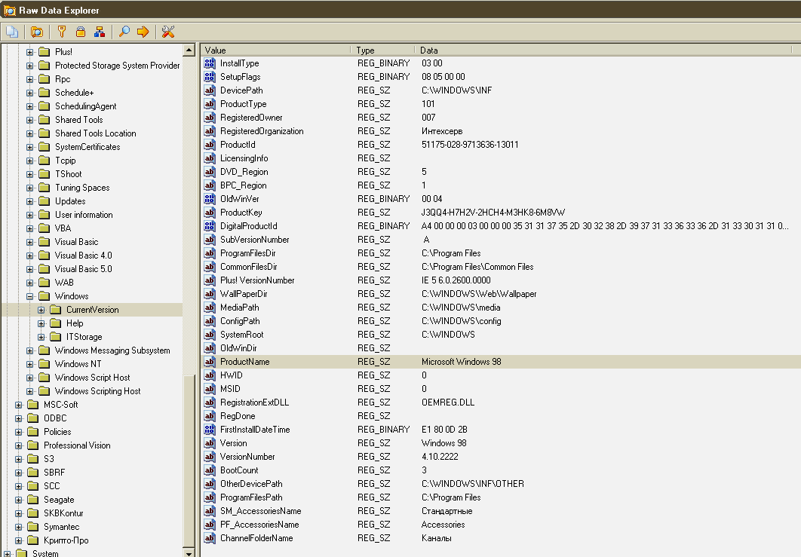
Иллюстрация №1. Окно программы «Windows Registry Recovery» (ветвь реестра: [HKEY_LOCAL_MACHINE\Software\Microsoft\Windows\CurrentVersion]).

также в файлах реестра содержится следующая информация об обнаруженных операционной системой устройствах или установленных драйверах устройств (см. таблицу №2):
Таблица №2.
№ п/п | Оборудование / устройство | Системные данные | Ключ реестра | Примечание
Внутренние устройства
1 | Центральный процессор
2 | BIOS
3 | Чипсет
4 | Универсальный хост-контроллер USB
5 | Последовательные порты
6 | Стандартный параллельный порт
7 | Видеоадаптер
8 | Сетевой адаптер
9 | Привод CD-ROM
10 | Привод FDD
Внешние устройства
1 | Монитор
2 | Манипулятор «мышь»
3 | Клавиатура
4 | Модем
5 | Принтер
6 | Стриммер
В ходе дальнейшего исследования производился анализ данных реестра, касающихся установленных программ (ветвь реестра: НKEY_LOCAL_MACHINE\Software\Microsoft\Windows\ CurrentVersion\Uninstall). В ходе анализа установлено, что на исследуемый НЖМД производилась установка следующих специфических программ, указывающих на использование соответствующего оборудования: Canon LBP-800 - для принтера «Сanon»; Conexant HCF 56K Modem – для модема; S3 Gamma, S3 Refresh, S3 Information Property Sheet Page – для видеоадаптера; A4Tech iWheelWorks V7.40 – для манипулятора «мышь».
Исследованием системных файлов win.ini, system.ini, modemdet.txt, файлов *.inf ( файлов – инструкций установки устройств) из каталога :\windows были получены дополнительные сведения об установке, настройках, а также использовании ряда устройств, входящих в предполагаемый аппаратный комплекс.

- в файле :\windows\win.ini имеются настройки … :
………………………...
………………………
- в файле :\windows\system.ini имеются следы установки драйверов или обнаружения ОС следующего аппаратного оборудования:
………………………….
…………………………..
- в файле :\windows\inf\other\ConexantCnx1085m.inf имеется информация об установке драйвера модема опознанного системой как ConexantCnx1085m:
…………………………………….
- в файле :\windows\inf\other\):
…………………………….
- в файле :\windows\inf\other\:
……………………..
……………………
- в файле :\windows\modemdet.txt:

В каталоге :\windows также имеются файлы….
В результате проведенного исследования на основе совокупности данных, обнаруженных в базе системного реестра и системных файлах настроек, можно сделать вывод о том, что представленный на экспертизу накопитель на жестких магнитных дисках (НЖМД №1) имеет следы установки и использования программного обеспечения для следующих аппаратных компонент:
-…

В Ы В О Д Ы

1. Представленный на исследование НЖМД с маркировочными обозначениями: фирма-изготовитель «Seagate», модель ST34313A, с/н 6DL0F7YJ, емкость 4.3 Gbytes изъятый в ходе обыска у гр. Реброва В.В. имеет следы установки и использования программного обеспечения для следующих аппаратных компонент:
- …

